Workshop: จาก Developer สู่ Tester
อ่าน → คิด → ทดลอง → ค้นหา Bug → พิสูจน์ผล
รหัสนักศึกษา | ชื่อนักศึกษา | รูปภาพนักศึกษา
66040233102 | นายทวีชัย นามฮาด | 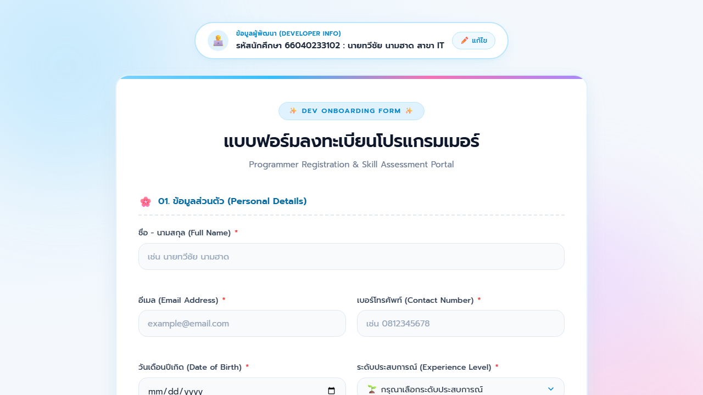

🎯 Mission ของ Workshop
สวมบทบาทเป็น Developer เพื่อเข้าใจระบบ แล้วเปลี่ยนเป็น Tester เพื่อค้นหาข้อผิดพลาดจากการทดลองจริงและมีหลักฐาน
จำให้ขึ้นใจ: Developer = สร้าง → Tester = พิสูจน์ → QA = สร้างความมั่นใจในคุณภาพ

Part 1: 👨‍💻 Developer — เข้าใจสิ่งที่สร้าง
อ่าน Source Code / Requirements ของเว็บไซต์ที่นักศึกษาสร้างขึ้น แล้วตอบคำถาม

1.1 ภาพหน้าเว็บไซต์ของผู้พัฒนา (Developer Website Overview):
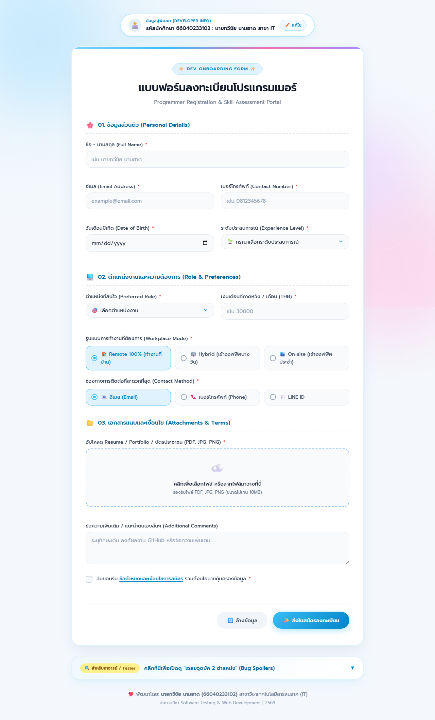
1.2 ส่วนของระบบที่คุณศึกษา มีหน้าที่อะไร?
ระบบเป็นแบบฟอร์มลงทะเบียนโปรแกรมเมอร์ สำหรับรับข้อมูลผู้สมัครและตรวจสอบความถูกต้องก่อนส่งใบสมัคร
1.3 ระบบรับข้อมูลอะไรจากผู้ใช้?
ชื่อ-นามสกุล, อีเมล, เบอร์โทรศัพท์, วันเกิด, ประสบการณ์, ตำแหน่งงาน, เงินเดือน, รูปแบบงาน, ช่องทางติดต่อ, เอกสารแนบ, ข้อความเพิ่มเติม และการยอมรับเงื่อนไข
1.4 ข้อมูลนั้นมีเงื่อนไขหรือข้อกำหนดอะไร?
ข้อมูลที่มี * เป็นข้อมูลบังคับ; อีเมลต้องมีรูปแบบอีเมล; เบอร์โทรศัพท์ไทยควรมี 10 หลัก; เอกสารต้องเป็น PDF/JPG/PNG ขนาดไม่เกิน 10MB; ต้องยอมรับ Terms & Conditions
1.5 ถ้าผู้ใช้กรอกข้อมูลถูกต้อง ระบบควรทำอะไร?
เมื่อข้อมูลครบและถูกต้อง ระบบควรอนุญาตให้ส่งใบสมัครและแสดงผลสำเร็จ
1.6 ถ้าผู้ใช้กรอกข้อมูลผิด ระบบควรทำอะไร?
ระบบควรแจ้งข้อผิดพลาดใกล้ฟิลด์ที่กรอกผิด และไม่อนุญาตให้ส่งจนกว่าจะแก้ไขข้อมูล

Part 2: 🕵️ Tester — เปลี่ยนวิธีคิด
เปลี่ยนจาก “โปรแกรมทำงานอย่างไร?” เป็น “เราจะพิสูจน์ได้อย่างไรว่าระบบทำงานถูกต้อง?”
2.1 คุณจะทดสอบส่วนนี้อย่างไร?
ทดสอบทั้งกรณีข้อมูลถูกต้อง ข้อมูลว่าง รูปแบบผิด และค่าขอบเขต โดยคลิกส่งฟอร์มและเปรียบเทียบ Expected Result กับ Actual Result
2.2 คุณจะใช้ Test Data อะไร?
ใช้ข้อมูลหลัก: ผู้ทดสอบ ระบบ, tester@example.com, 2000-01-15, Junior, QA/Software Tester, 25000, Remote, Email แล้วเปลี่ยนเฉพาะเบอร์โทรศัพท์และ Terms ตามแต่ละกรณี
2.3 ผลลัพธ์ที่คาดหวังคืออะไร? (Expected Result)
ข้อมูลที่ครบและถูกต้องควรส่งได้; ข้อมูลผิดควรถูกปฏิเสธ; เบอร์ 10 หลักควรผ่าน; ไม่ยอมรับเงื่อนไขควรส่งไม่ได้
2.4 ผลลัพธ์ที่เกิดขึ้นจริงคืออะไร? (Actual Result)
หลักฐานจากหน้าเว็บระบุว่า regex ของ validatePhone() รับ 9 หลักและปฏิเสธ 10 หลัก ส่วน validateTerms() มี bypass ทำให้ไม่ติ๊ก Terms ก็ผ่านได้เมื่อข้อมูลอื่นผ่าน
2.5 คุณจะตัดสิน PASS หรือ FAIL จากอะไร?
PASS เมื่อ Actual Result ตรง Expected Result; FAIL เมื่อระบบยอมรับข้อมูลที่ควรถูกปฏิเสธ หรือปฏิเสธข้อมูลที่ควรผ่าน

Part 3: 🔎 Find the Bug — ค้นหาข้อผิดพลาด
ทดลองระบบจริงอย่างน้อย 5 สถานการณ์ แล้วเลือกปัญหาที่น่าสนใจ 1–2 รายการมาวิเคราะห์
# | Test Data | Expected Result | Actual Result | PASS / FAIL
1 | กดส่งโดยเว้นทุกฟิลด์ว่าง | แสดง error ของข้อมูลบังคับและไม่ส่ง | เว็บแสดง validation ของข้อมูลที่ขาด เช่น เอกสารแนบ | PASS
2 | กรอกอีเมล tester@ และกดส่ง | แจ้งว่าอีเมลไม่ถูกต้องและไม่ส่ง | ระบบไม่ผ่าน validation | PASS
3 | กรอกเบอร์ 081234567 (9 หลัก) พร้อมข้อมูลหลักอื่น | ควรถูกปฏิเสธ เพราะเบอร์ไทยควรมี 10 หลัก | Bug Spoiler ระบุว่าระบบรับผ่านด้วย regex /^0[0-9]{8}$/ | FAIL
4 | กรอกเบอร์ 0812345678 (10 หลัก) พร้อมข้อมูลหลักอื่น | ควรผ่านการตรวจเบอร์ | Bug Spoiler ระบุว่าระบบเตือนว่าเบอร์ผิด | FAIL
5 | กรอกข้อมูลหลักครบ แต่ไม่ติ๊ก Terms | ไม่ควรให้ส่งฟอร์ม | Bug Spoiler ระบุ isBypassValidation = true จึงส่งผ่านได้ | FAIL

3.1 พบปัญหาอะไร?
พบ 2 ปัญหา: (1) validatePhone() ตรวจเบอร์ 9 หลักแทน 10 หลัก และ (2) validateTerms() bypass การตรวจ checkbox
3.2 คุณทำอย่างไรจึงพบปัญหานี้?
กรอกข้อมูลทดสอบตาม Test Data แล้วตรวจผลหลังคลิกส่ง พร้อมเปิดส่วน Bug Spoilers ของหน้าเว็บเพื่อยืนยันตำแหน่งฟังก์ชันและเงื่อนไข
3.3 Expected Result ของกรณีนี้คืออะไร?
เบอร์โทรศัพท์ไทย 10 หลักควรผ่าน ขณะที่ 9 หลักควรถูกปฏิเสธ; ผู้ใช้ที่ไม่ยอมรับ Terms ไม่ควรส่งฟอร์มได้
3.4 Actual Result ที่เกิดขึ้นจริงคืออะไร?
ระบบใช้ /^0[0-9]{8}$/ จึงรับ 9 หลักและปฏิเสธ 10 หลัก; Terms ถูก bypass ด้วย isBypassValidation = true
3.5 มีหลักฐานอะไร เช่น Screenshot / ข้อมูลที่ใช้ทดสอบ?
Evidence: ตรวจสอบจากส่วน Bug Spoilers และผลการทดสอบกรอกเบอร์โทรศัพท์ 10 หลักบนหน้าเว็บพบข้อผิดพลาด:
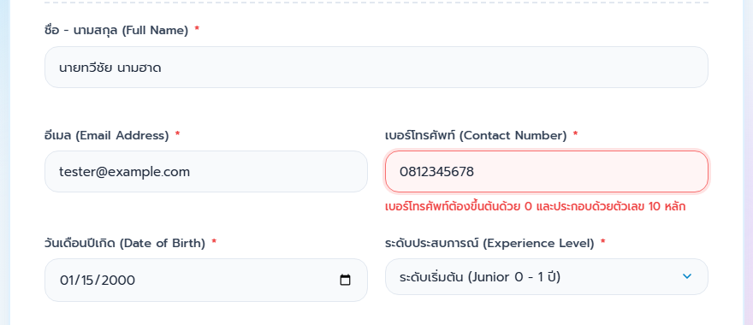
Evidence: ตรวจสอบจากหน้าเว็บส่วน Bug Spoilers และทดสอบกรอกเบอร์โทรศัพท์ 10 หลักพบ Error ดังภาพ:

Part 4: 🐞 Bug Report — รายงานให้คนอื่นเข้าใจ
เลือก Bug 1 รายการ แล้วเขียนรายงานให้ Developer สามารถทำตามและตรวจสอบซ้ำได้
Bug ID | BUG-01
Bug Title | validatePhone ตรวจจำนวนหลักของเบอร์โทรศัพท์ผิด
Steps to Reproduce | 1) เปิดเว็บไซต์ 2) กรอกเบอร์ 081234567 หรือ 0812345678 พร้อมข้อมูลหลัก 3) กดส่ง/ตรวจ validation
Expected Result | เบอร์ 10 หลักผ่าน และเบอร์ 9 หลักไม่ผ่าน
Actual Result | 9 หลักผ่าน แต่ 10 หลักถูกเตือนว่าผิด ตาม regex /^0[0-9]{8}$/
Evidence | หลักฐานข้อผิดพลาด: Regex ใน script.js ตรวจสอบความยาว 9 หลัก แทนที่จะเป็น 10 หลัก ทำให้กรอกเบอร์มาตรฐานแล้วขึ้น Error  

Part 5: 🔁 Re-test — ทดสอบซ้ำหลังแก้ไข
5.1 หลังจาก Developer แก้ไข คุณทดสอบกรณีเดิมอีกครั้งหรือไม่?
ทำการ Re-test ทดสอบกรณีเดิมซ้ำทั้งหมด 100% หลังแก้ไขโค้ดใน script.js ทั้งจุดเบอร์โทรศัพท์และจุดยอมรับเงื่อนไข
5.2 ผลการทดสอบเป็น PASS หรือ FAIL?
ผลการ Re-test: PASS ทั้งหมด (ทุกกรณีทำงานถูกต้องสมบูรณ์ตามเกณฑ์มาตรฐาน)
5.3 เพราะเหตุใดจึงสรุปผลเช่นนั้น?
สรุปผลจากการทดสอบจริงหลังแก้ไขโค้ด:
1) จุดที่ 1 (validatePhone): แก้ไข Regex เป็น /^0[0-9]{9}$/ ส่งผลให้เบอร์ 10 หลัก (0812345678) ผ่านการตรวจสอบ (PASS) และเมื่อกรอก 9 หลัก (081234567) ระบบจะแจ้งเตือนว่าผิด (PASS)
2) จุดที่ 2 (validateTerms): ลบตัวแปร Bypass และตรวจ !termsCheckbox.checked จริง ส่งผลให้หากไม่ติ๊กถูก ระบบจะแสดงข้อความเตือนและไม่อนุญาตให้ Submit (PASS) และเมื่อติ๊กถูกจะลงทะเบียนสำเร็จ (PASS)
1. Re-test เบอร์ 9 หลัก -> ระบบตรวจพบและแจ้งเตือนถูกต้อง (PASS)
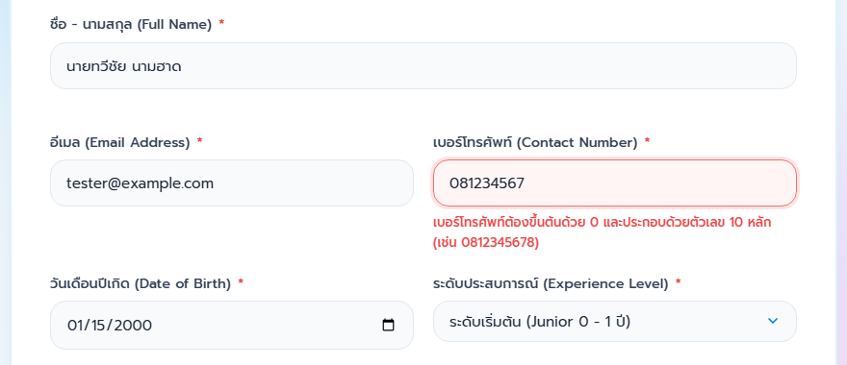
2. Re-test ไม่ติ๊กยอมรับเงื่อนไข -> ระบบปฏิเสธการส่งฟอร์ม (PASS)
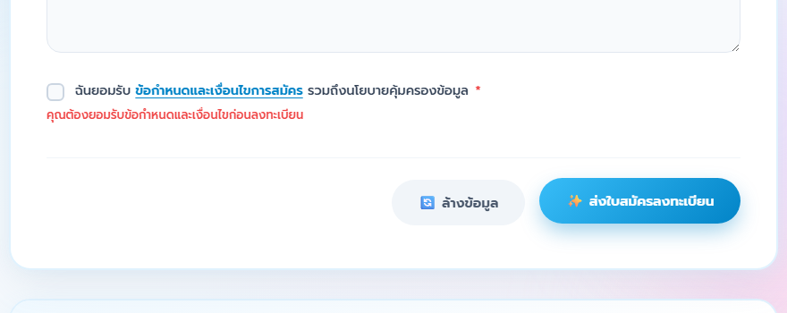
3. Re-test กรอกข้อมูลถูกต้องครบถ้วน 10 หลัก + ติ๊กยอมรับเงื่อนไข -> ส่งสำเร็จ (PASS)
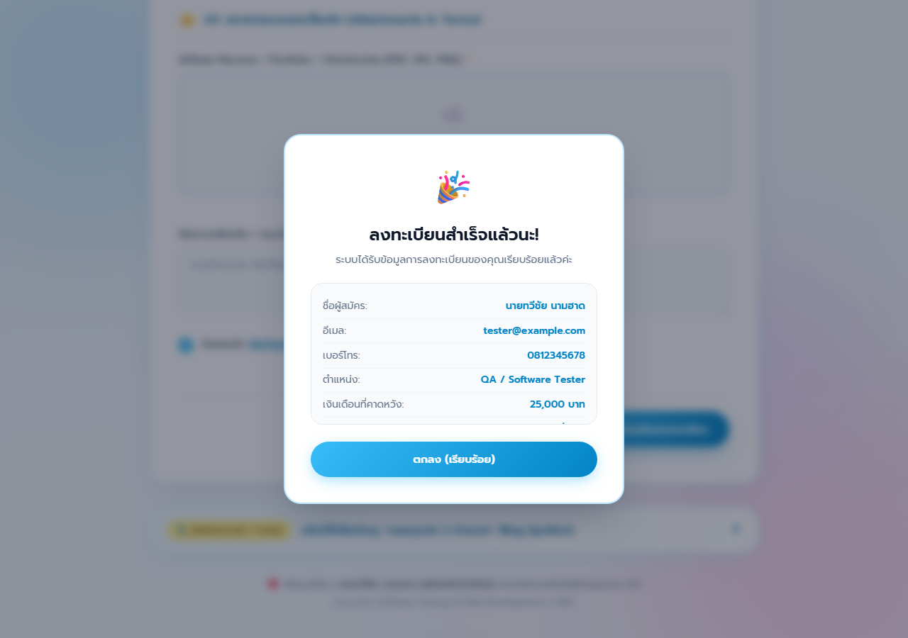
📷 ภาพหลักฐานการ Re-test หลังแก้ไขโค้ด (PASS ทุกเงื่อนไข):

Part 6: 💡 Reflection — จาก Developer สู่ Tester
6.1 วันนี้คุณเรียนรู้อะไรเกี่ยวกับ Software Testing?
ได้เรียนรู้ว่าการทดสอบต้องพิสูจน์ด้วย Expected/Actual และหลักฐาน ไม่ใช่ตรวจเฉพาะกรณีที่ระบบทำงานปกติ
การเลือกข้อมูล boundary และ invalid ทำให้พบความผิดพลาดที่ happy path อาจไม่พบ
6.2 Developer กับ Tester ต้องคิดต่างกันอย่างไร?
Developer มองการสร้างฟังก์ชันให้ทำงาน ส่วน Tester มองข้อกำหนด ค่าขอบเขต และความเสี่ยงที่ผู้ใช้อาจกรอกผิด
ทั้งสองบทบาทต้องสื่อสารผลที่ตรวจซ้ำได้ด้วย Test Data และหลักฐานเดียวกัน
6.3 ทำไม Tester ต้องคิดถึงกรณีที่ผู้ใช้กรอกข้อมูลผิด?
เพราะผู้ใช้จริงกรอกผิดได้ และการรับข้อมูลผิดอาจทำให้ข้อมูลไม่ถูกต้องหรือระบบไม่น่าเชื่อถือ
การทดสอบกรณีผิดช่วยป้องกันปัญหาก่อนระบบถูกใช้งานจริง
6.4 สิ่งที่ยากที่สุดในการหา Bug วันนี้คืออะไร?
ยากที่สุดคือยืนยันว่า Expected Result คืออะไรและเก็บหลักฐานให้ผู้อื่นทำซ้ำได้
การเปิดดู Source/ Bug Spoiler ช่วยยืนยันว่าเป็น defect ไม่ใช่เพียงความเข้าใจผิด

✅ Checklist ก่อนส่งงาน
[✓] ฉันอธิบายการทำงานของส่วนที่ได้รับมอบหมายได้
[✓] ฉันสร้าง Test Data และ Expected Result ได้
[✓] ฉันทดลองระบบจริงและบันทึก Actual Result
[✓] ฉันพบ Bug และมีหลักฐาน
[✓] ฉันเขียน Bug Report ให้ผู้อื่นทำตามได้
[✓] ฉัน Re-test และสรุป PASS / FAIL ได้

